**电子学基础实验报告**

**交流电路参数的测定**

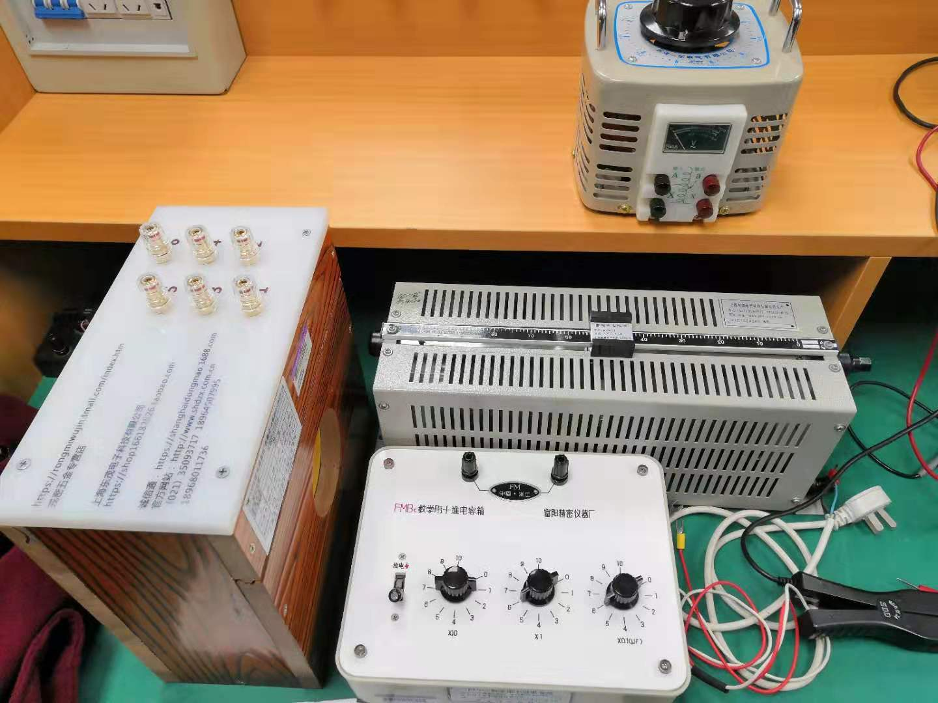

封面照: 本次实验所用到的电感线圈、调压器、滑线电阻、电容箱

班级：计86

学号：2018011438

姓名：周恩贤

实验班次: J84

实验桌号: 11

实验日期：2019.10.18

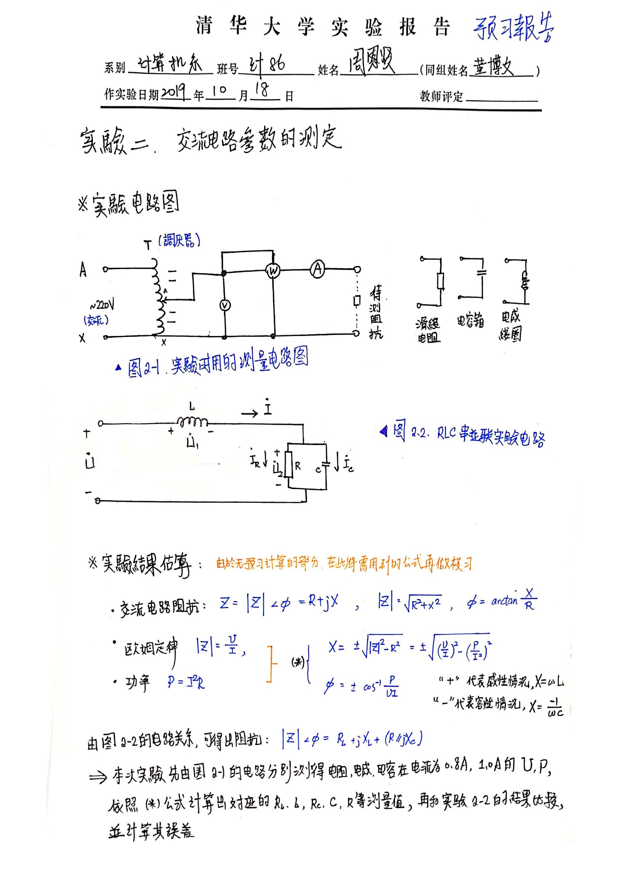**预习报告拍照**

**终结报告**

1. **实验结果**

**1.1 滑线电阻的参数测量**

(R≈160Ω)

|  |  |  |  |  |
| --- | --- | --- | --- | --- |
| I(A) | U(V) | P(W) | R(Ω) | R平均值(Ω) |
| 0.8 | 133.60 | 107.00 | 167.00 | 166.75 |
| 1 | 166.50 | 166.50 | 166.50 |

**1.2 电感线圈的参数测量**

(L≈500mH)

|  |  |  |  |  |  |  |  |  |  |
| --- | --- | --- | --- | --- | --- | --- | --- | --- | --- |
| I(A) | U(V) | P(W) | RL (Ω) | XL (Ω) | L(mH) | (Ω) | (mH) | |Z| (Ω) | (Ω) |
| 0.8 | 127.80 | 10.20 | 15.90 | 158.95 | 505.96 | 159.18 | 506.69 | 159.75 | 159.98 |
| 1 | 160.20 | 15.90 | 15.90 | 159.40 | 507.41 | 160.20 |

**1.3 电容器的参数测量**

(C≈16μF)

|  |  |  |  |  |  |  |  |
| --- | --- | --- | --- | --- | --- | --- | --- |
| I(A) | U(V) | P(W) | |Z| (Ω) | XC (Ω) | C(μF) | (Ω) | (μF) |
| 0.8 | 155.10 | **-0.40** | 193.87 | -193.87 | 16.41 | -194.93 | 16.32 |
| 1 | 196.00 | **-0.80** | 196.00 | -195.99 | 16.24 |

**2. R、L、C串并联实验电路**

|  |  |  |  |  |  |  |  |
| --- | --- | --- | --- | --- | --- | --- | --- |
| I(A) | U(V) | (V) | P(W) | |Z|(Ω) | () | (Ω) | () |
| 0.8 | 109.00 | 100.0 | 71.7 | 136.25 | 34.68957 | 136.325 | 34.74653 |
| 1 | 136.40 | 125.1 | 112 | 136.4 | 34.8035 |

**二、实验报告要求**

1. 计算R：，平均值

计算RL和L：RL, 平均值

计算L: ，平均值

计算RC：RC , 平均值

计算C: ， 平均值.

* **电容为无源元件, 为何会出现负阻呢? 详见“创新”部份。**

2. 计算： ,平均值

计算： ,平均值

3. 由任务1中的参数计算：

4. 相量法验证计算与实测相符:

5. 在坐标纸上画出相量图

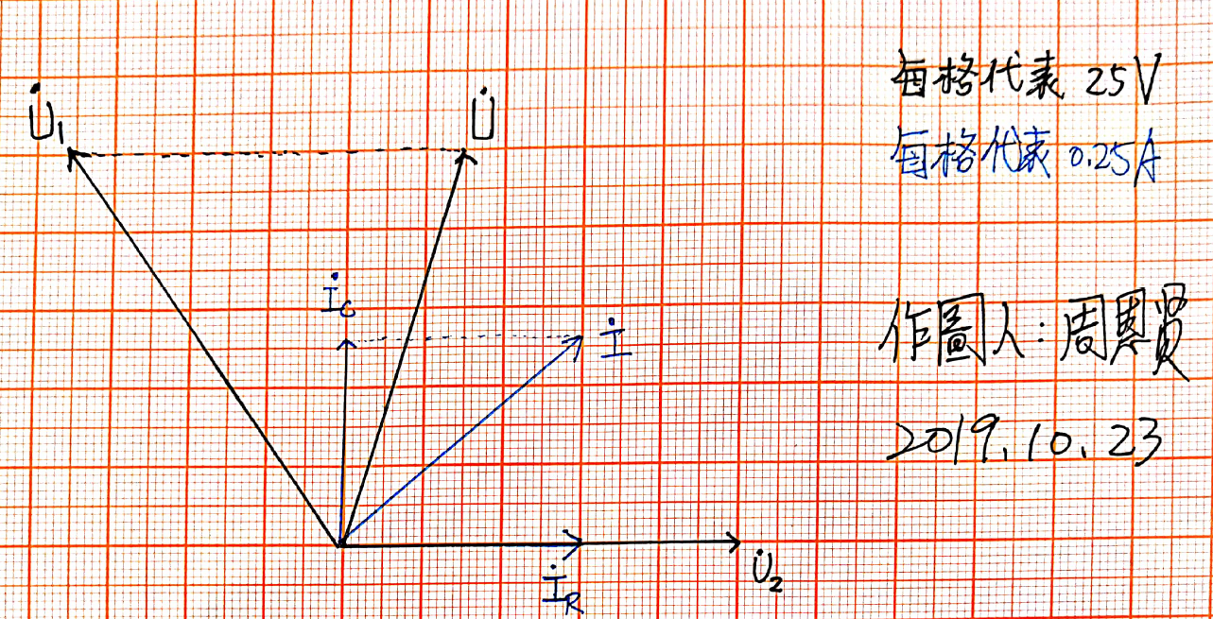

**三、思考题**

1. 如果调压器的输入端、输出端接反了，会发生什么情况？

答：接反了会导致调压器升压，有可能导致电源短路(当把调压器归零时)或烧毁调压器(接在电路上的电压过大)。

1. 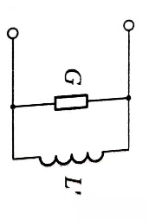如何根据实验结果计算电感线圈的并联等值电路参数？

答：并联电路导纳

又且

整理得

1. 如何判断被测阻抗是容性还是感性？

答：

1. **三压法**:如下图，在原端口处串联[电阻](http://www.dzsc.com/product/searchfile/294.html)，则由余弦定理, , 即可求出阻抗角

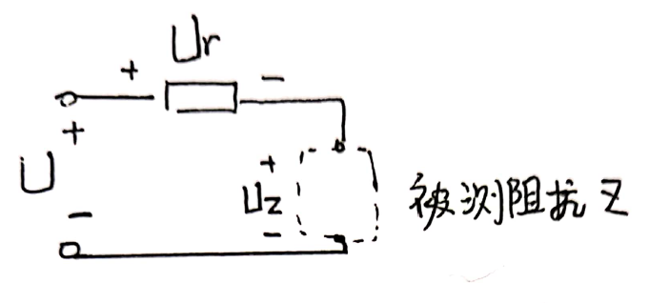

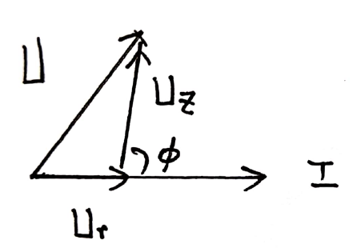

1. 变频法: 固定被测阻抗两端电压, 增大角频率, 若电流有效值增加, 说明阻抗变小为容性, 反之为容性。
2. 绘图法: 依照量测值绘相量图，判断Ｕ、Ｉ哪个领先。
3. 对于纯电阻、电感和电容元件，如何简化测量方式？

答:

1. 纯电阻元件直接测量两端的电压和通过的电流，由欧姆定律即可得到电阻值。
2. 纯电感元件直接测量两端的电压和通过的电流，由

即可得到电感值。

1. 纯电容元件直接测量两端的电压和通过的电流，由

即可得到电容值。

**四、创新**

1. 试证明电容是无源元件。既然电容是无源元件,为什么会测出负功率呢 ?

答

注意到电容箱上面的“放电”旋钮。为了实现电容的充放电,电容箱内部其实联接了一个电阻与开关:

 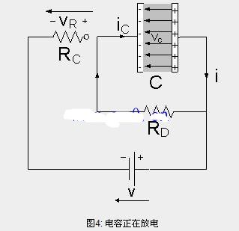

如上右图, 目前为放电电路,切换开关时为充电电路。电容放电过程是需要时间的，其时间函数 。当放电还没完成时, 有可能测到负功率; 而即使放电完成后, 也有可能因为放电不完全、旋钮操作多次失灵、电容箱内部结构等问题导致测出负功率。

1. 本次实验用”三表法”, 那有没有二表法、一表法呢?

答 有的。

二表法为使用电压表、电流表, 一表法为仅使用电压表。

**二表法**: 以测电感参数为例,可接以下电路,并画出相量图：

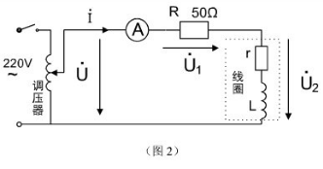

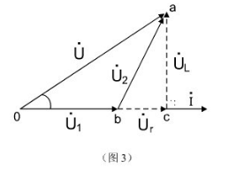

R为辅助电阻(可以是未知电阻)。由于U、U1、U2都可测，故△aob边长已知，依照相量图可求出bc边和ac边的长度，由比例关系可得电压和有效值。由 , 可求得电感的参数。

**一表法**: 如果没有电流表时,我们则需仰赖二表法的辅助电阻R。若R的电阻已知,则我们不需测定电路中的电流,可以用带入求解:　即,

1. 三表法相对于一表法、二表法有没有什么优点呢？

答 在一表法、二表法中,需借助一个辅助电阻,但若电阻并非理想元件,可能会造成更大的误差。因此,要尽量”减少不确定性”。纵使量测也可能造成误差,但整体而言仪器的精度还是比元件的精度好的。(多数情况下,元件并非理想)

**五. 实验结论与收获**

* 验证理论：电流、电压满足相量法合成关系
* 实操学习：了解如何正确的连接R、L、C串并联电路
* 进阶思考：在三表法的基础上，学习三压法、二表法、一表法
* 反思理论与实际中的差距：当一开始量测出电容箱的负功率时，我和同桌伙伴都有点愣住，还以为是不是电路哪里皆错、接反了？后来经助教姐姐的提示，才开始去思考电容箱的内部结构:

**是什么原因可能造成 ”电容箱”放出能量? 即使电容箱在放电, 理论上经过 就应该完成过度过程, 为何还是测出负功率?** 这些问题都是值得思考探究且没有正确答案的。以后遇到类似情形时, 除了怀疑”是不是做错了”之外, 也可以想想如果操作正确, 会有什么原因会造成与理论推导不符合的。要带着一颗好奇与思考的心去面对问题、解决问题！

**原始数据表格拍照**

